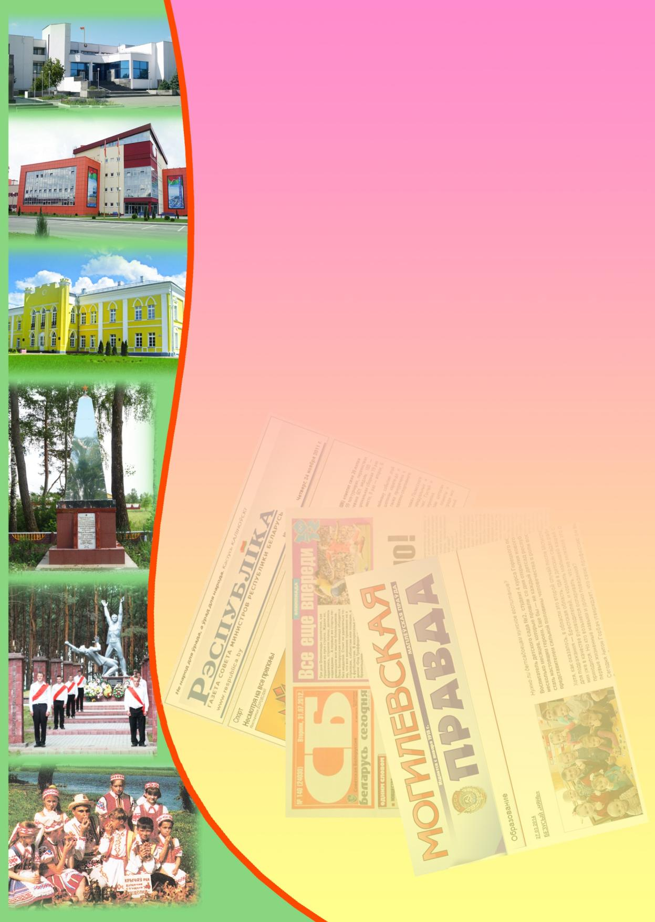**Государственное учреждение культуры**

**«Библиотечная сеть Кричевского района»**

**Районный информационно-идеологический центр**

**Информационный список**

**газетных и журнальных статей**

**за ІV квартал 2016 года**

Информационный список «О Кричеве в республиканской и областной печати» ежеквартально информирует читателей о статьях из периодических изданий, которые поступили в библиотеку. "Бюллетень" составлен на основе записей электронного каталога. Материал расположен в алфавитном порядке.

Список выходит в электронном виде.

1. Болдовский, А. В Кричеве есть молодые хозяева... : [в районе прошел смотр-конкурс "Малады гаспадар"] / Александр Болдовский // Сельская газета. – 2016. — 19 ноября. — С. 22.
2. Гаврилович, Г. Все начинается с полонеза : в Потемкинский дворец съехались клубы реконструкции истории и культуры XIX столетия из Борисова, Витебска, Минска и Москвы / Галина Гаврилович // Магілёўскія ведамасці. – 2016. — 18 октября. — С. 1, 8.
3. Гаранинова, Д. "Шляхецкі баль" в Кричеве : в Потемкинский дворец съехались клубы реконструкции истории и культуры XIX столетия из Борисова, Витебска, Минска и Москвы / Диана Гаранинова // Сельская газета. – 2016. — 15 октября. — С. 22.
4. Грэчка, І. Юбілей з працягам : [у 2006 годзе ад Крычава пакрочыла акцыя "Жыву ў Беларусі і тым ганаруся"] / Ігар Грэчка // Настаўніцкая газета. – 2016. — 31 снежня. — С. 12—13.
5. Далецкий, В. Новая жизнь начинается в новом доме : [строительство арендного жилья в Кричеве] / Владимир Далецкий // Магілёўскія ведамасці. – 2016. — 11 лістапада. — С. 4.
6. Далецкий, В. Позабыть такое невозможно : [в районной детской библиотеке прошел вечер-реквием "Сломанные судьбы... Прерванные жизни..." посвященный Дню памяти жертвам Холокоста] / Владимир Далецкий // Кричевская жизнь. – 2016. — 17 лютага. — С. 5.
7. Дуктаў, У. Живет о них память : [о новой книге А. Болдовского, посвященной воинам-интернационалистам "Пыль Афганских дорог"] / У. У. Дуктаў, А. І. Церахаў // Магілёўскія ведамасці. – 2016. — 25 кастрычніка. — С. 11.
8. Евменькова, Ю. Молодо, да не зелено : [в Кричеве прошел смотр конкурс "Малады гаспадар"] / Юлия Евменькова // Зямля і людзі. – 2016. — 23 лістапада. — С. 16.
9. Емельянаў-Шыловіч, А. Алесь Емельянаў-Шыловіч: "Добра, калі паэт можа маўчаць" : [размова з паэтам ураджэнцам г. Крычава] / А. Емельянаў-Шыловіч ; размаўляла Наста Грышчук // Літаратура і мастацтва. – 2016. — 9 снежня. — С. 11.
10. Емельянаў-Шыловіч, А. Паветраны транспарт : [вершы паэта-земляка] / Алесь Емельянаў-Шыловіч // Полымя. – 2016. — № 11. — С. 61—63.
11. Зігуля, Н. Горад на скрыжаванні дарог і эпох : [Крычаў] / Нэлі Зігуля // Звязда. – 2016. — 26 лістапада. — С. 1, 5.
12. Зігуля, Н. Як зрабіць акарыну сваімі рукамі : [майстар-клас ад крычаўскага мастака і майстра па кераміцы Міхаіла Гарбунова] / Нэлі Зігуля // Звязда. – 2016. — 29 снежня. — С. 12.
13. Командарм Лизюков: иду на прорыв! : советские полководцы : [до Великой Отечественной войны жил в Кричеве] // Сельская газета. – 2016. — 6 декабря. — С. 15.
14. Маркова, С. Безответная любовь епископа Станислава : [в Молятичах Станислав Богуш-Сестранцевич построил свою резиденцию – точную копию собора Святого Петра в Риме, только в 32 раза меньше] / Светлана Маркова // Рэспубліка. – 2016. — 15 кастрычніка. — С. 8.
15. Маркова, С. Желанница, неразлучница, платочница : мастер из Кричева возраждает старинные традиции оберегов : [педагог-организатор Кричевского агротехнического колледжа Людмила Толпыго] / Светлана Маркова // Сельская газета. – 2016. — 15 октября. — С. 15, 17.
16. Маркова, С. Пять причин побывать в Кричеве / Светлана Маркова // Народная газета. – 2016. — 9 снежня. — С. 16.
17. Музей і арэна : у Крычаве ўвялі ў строй 40-кватэрны жылы дом // Звязда. – 2016. — 5 лістапада. — С. 2.
18. Новикова, Н. Давно закончилась война... : [воспоминания малолетнего узника о бывшем концлагере смерти, располагавшемся в годы минувшей войны на территории Кричевского цементного завода] / Наталья Новикова // Магілёўскія ведамасці. – 2016. — 4 кастрычніка. — С. 11.
19. Патрыятызм развівае кабінет-музей : у сярэдняй школе № 3 Крычава ў прыярытэце грамадзянска-патрыятычнае выхаванне навучэнцаў // Настаўніцкая газета. – 2016. — 18 кастрычніка. — С. 5.
20. Подарок Святейшему Патриарху всея Руси : [вручил Президент Беларуси А. Лукашенко, в честь 70-летнего юбилея, картину написал белорусский художник Антон Вырво, уроженец г. Кричева] // Магілёўскія ведамасці. – 2016. — 2 снежня. — С. 5.
21. Самусева, В. Уйти от одиночества : в отделении дневного пребывания для инвалидов учреждения "Кричевский РЦСРН" создан клуб "Мудрость" для пожилых людей и инвалидов / Валентина Самусева // Магілёўскія ведамасці. – 2016. — 4 кастрычніка. — С. 11.
22. Самусева, В. Экскурсия в храм : [работа отделения дневного пребывания для инвалидов Кричевского РЦСОН] / Валентина Самусева // Магілёўскія ведамасці. – 2016. — 1 лістапада. — С. 11.
23. Сергеев, Л. В "Краю животворных криниц" : [агроэкотуризм в Могилевской области] / Леонид Сергеев // Беларуская думка. – 2016. — № 11. — С. 37—42.
24. Соколовская, В. Экспресс-тесты на наркотики / Валентина Соколовская // Магілёўскія ведамасці. – 2016. — 9 снежня. — С. 1.
25. Цанунін, У. Пад грукат колаў цягніка: дзённік падарожніка : [вершы паэта-земляка] / Уладзімір Цанунін // Літаратура і мастацтва. – 2016. — 18 лістапада. — С. 8.